**ZEELAND - Plaats = Zierikzee (ZL) Den Haas (Stellingmolen)**

* De tweede ronde stenen stellingmolen van Zierikzee dateert uit 1727 en staat op het Bolwerk, aan de zuidzijde van de stad ten noorden van de haven.
* Rond 1600 werd op het Bolwerk een standerdmolen gebouwd, die in 1723 is gesloopt.
* 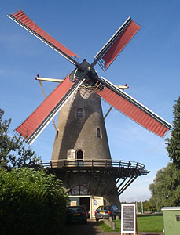In 1763 volgde Izak Schelven zijn vader op. Diens zoon Johannis nam de molen in 1799 over en in 1821 diens zoon Izak.
* Deze verkocht Den Haas in 1966 aan W.M. Dekker uit Nijmegen, die de molen aan de gemeente verkocht.
* Vroeger werd al het op de molen te malen graan gemerkt om belastingontduiking te voorkomen. Commiezen kwamen met de toenmalige veerdienst naar Schouwen-Duiveland voor controle.
* Dankzij een seinsysteem wisten ze zelden een molenaar te betrappen op belastingontduiking.
* Vanaf de bouw in 1727 tot de invoering van de grondbelasting in 1870 was de moleneigenaar jaarlijks een cijns van 9 gulden - met een vrijstelling voor de eerste 20 jaar - verschuldigd aan de huidige eigenaar, de gemeente.
* Daarna werd tot eind 1963 7,20 gulden betaald, waarna dit bedrag bij de toedeling van de herverkaveling is afgekocht.
* Tot 1953 werd regelmatig gemalen met een koppel 17er blauwe en kunststenen en een koppel Franse stenen met een diameter van 1,45 m.
* Op de eerste zolder werden een in 1967 verwijderde centrifugaalbuil, mengmachine en graanreiniger aangedreven door een 5 PK electromotor.
* Ook de elevator met windaandrijving verdween toen, evenals de bijzondere in ijzer opgetrokken open rosmolen die in de naburige schuur een hakselmachine aandreef.
* Een 45 PK hulpmotor zorgde bij windstilte voor aandrijving van de machines.